

Visión para Robots

Tarea 1 – Procesamiento de imágenes en el Espectro no Visible

Martin Noboa – A01704052

Feb – Mayo 2023

marzo 9, 2023

Contents

Resonancia Magnética 2

Imágenes térmicas 2

Fotografía UV 2

# Resonancia Magnética

Una imagen por resonancia magnética es una técnica de resonancia magnética nuclear. Se usa principalmente en medicina para observar alteraciones en los tejidos y detectar cáncer. Se usa de igual manera en ingeniería industrial para analizar la estructura de materiales.

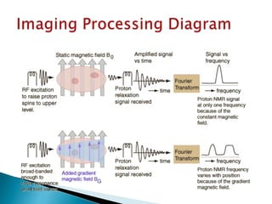

En el artículo de “Quantification in cardiac MRI” (van der Geest & Reiber, 1999), se explora los avances de la metodología del MRI y su impacto en la calidad de las imágenes y la velocidad de procesamiento. A pesar de los avances, las MRI todavia usan trazado manual de los contornos de las imagenes. Esto es muy tardado y tedioso, lo que limita la aplicacion clinica de las MRIs. Automatizar complete o parcialmente este procedimiento resultaria muy util, y resolveria el Procesamiento manual del proceso.

# Imágenes térmicas

La termografía es el proceso de convertir la radiación infrarroja (IR) en imágenes visibles. Esto se hace mediante la distribución y diferencia de temperatura. Hay muchos factores que afectan el proceso de generar este tipo de imágenes, desde la atmosfera (por su efecto en el calor reflejado en la superficie del sujeto) a la superficie de lo que se toma la foto, ya que afecta el reflejo del calor.

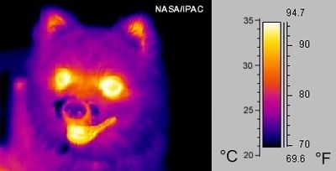

Lo bueno de este tipo de imágenes, es que los animales y personas emiten calor. Este aspecto se explora en el artículo ‘*Thermal Imaging Techniques to Survey and Monitor Animals in the Wild‘* ( Sharp & Havens, 2016). Al ubicar y controlar las anomalías térmicas en diferentes partes de la anatomía de un animal, se puede inferir la circulación subyacente que puede estar relacionada con la fisiología, el comportamiento o la enfermedad.

# Fotografía UV

La fotografía ultravioleta es un proceso fotográfico de grabación de imágenes mediante el uso de radiación del espectro ultravioleta (UV) solamente. La luz (espectro electromagnético visible) cubre la región espectral de aproximadamente 400 a 750 nanómetros. Este es el espectro de radiación utilizado en la fotografía normal. La banda de radiación que se extiende desde aproximadamente 10 nm hasta 400 nm se conoce como radiación ultravioleta

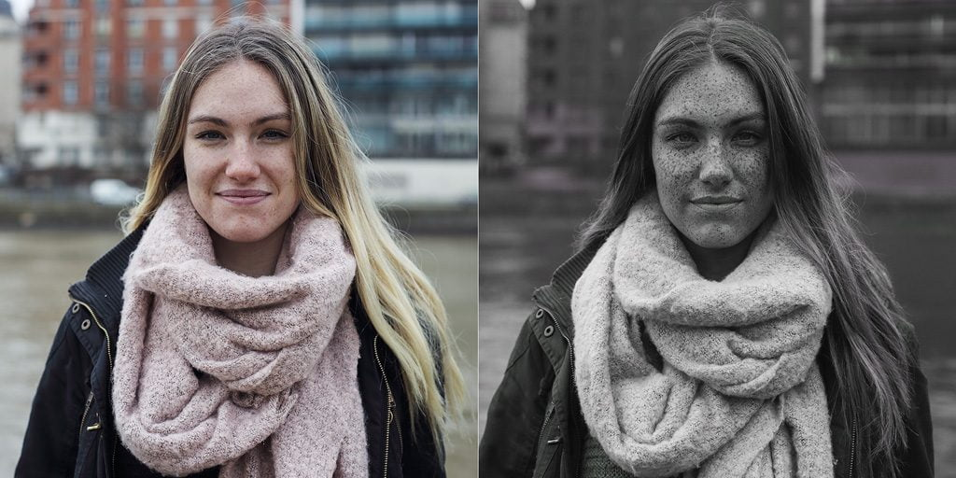

El objetivo del estudio (Wu, Kaphin, & Hamilton, , 2022) actual fue examinar los impactos únicos y combinados de las fotografías personalizadas de radiación ultravioleta (UV), las pruebas genéticas para el riesgo de cáncer de piel y la educación general para la prevención del cáncer de piel. Los participantes fueron asignados aleatoriamente a una de cuatro condiciones:

(1) educación para la prevención del cáncer de piel

(2) educación + foto UV

(3) educación + pruebas genéticas

(4) educación + fotografía UV + pruebas genéticas.

La protección solar, el bronceado y las quemaduras solares autoinformadas se evaluaron al inicio del estudio, inmediatamente después de la intervención y 1 mes después de la intervención. Los hallazgos indicaron los beneficios de las intervenciones para los comportamientos de prevención del cáncer de piel en la muestra general; sin embargo, la intervención combinada (foto UV+pruebas genéticas) tuvo los efectos positivos más consistentes en los comportamientos. Los efectos de la intervención fueron distintos a través de las estaciones. Estos resultados sugieren que las intervenciones que contienen múltiples estrategias de comunicación de riesgo de cáncer de piel son prometedoras para beneficiar los cambios de comportamiento que promueven la salud en una población de adultos jóvenes en riesgo.

# References

Sharp, E. J., & Havens, K. J. (2016). *Thermal Imaging Techniques to Survey and Monitor Animals in the Wild.* Elsevier Inc. doi:https://doi.org/10.1016/C2014-0-03312-6

van der Geest, R. J., & Reiber, J. H. (1999). Quantification in cardiac MRI. *Journal of Magnetic Resonance Imaging*. doi:https://doi.org/10.1002/(SICI)1522-2586(199911)10:5<602::AID-JMRI3>3.0.CO;2-C

Wu, Y., Kaphin, K., & Hamilton, , J. G. (2022). Increasing Skin Cancer Prevention in Young Adults: the Cumulative Impact of Personalized UV Photography and MC1R Genetic Testing. *Journal of Cancer Education*. doi:https://doi.org/10.1007/s13187-022-02232-1